1. 在springboot项目中新建.properties/.yml文件时没有spring的绿叶子图标

如图：

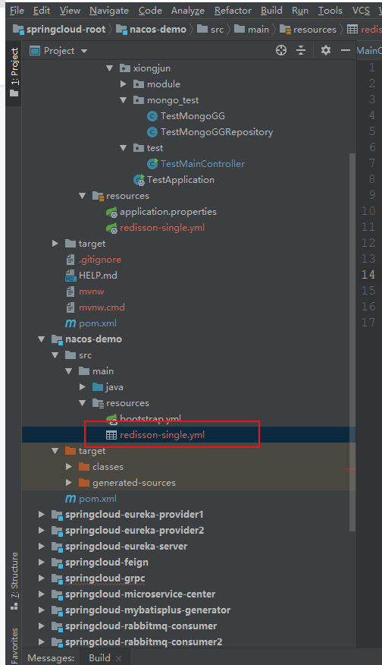

解决办法：

打开File->Project Structure,，然后选择当前工程选中Spring,然后点击绿叶子图标，然后再弹出框中点击“+”，选中新建的配置文件，然后点击ok即可。如图：

